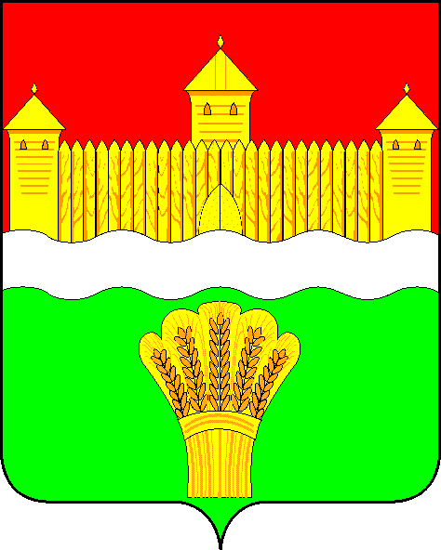
КЕМЕРОВСКАЯ ОБЛАСТЬ - КУЗБАСС
СОВЕТ НАРОДНЫХ ДЕПУТАТОВ
КЕМЕРОВСКОГО МУНИЦИПАЛЬНОГО ОКРУГА
ПЕРВОГО СОЗЫВА

СЕССИЯ № 13

РЕШЕНИЕ

от «30» сентября 2020 г. № 260
г. Кемерово

О внесении изменений в решение Совета народных депутатов Кемеровского муниципального округа от 24.12.2019 № 8
«О регламенте Совета народных депутатов
Кемеровского муниципального округа»

Руководствуясь Федеральным законом от 06.10.2003 №131-ФЗ «Об общих принципах организации местного самоуправления в Российской Федерации», Уставом муниципального образования Кемеровский муниципальный округ Кемеровской области – Кузбасса, Совет народных депутатов Кемеровского муниципального округа

РЕШИЛ:

1. Внести в решение Совета народных депутатов Кемеровского муниципального округа от 24.12.2019 № 8 «О регламенте Совета народных депутатов Кемеровского муниципального округа», следующие изменения:
1.1. По тексту Регламента заменить слова «окружной Совет» в соответствующем падеже заменить словами «Совет народных депутатов» в соответствующем падеже.
1.2. Часть 2 статьи 2 изложить в следующей редакции:
«2. Совет народных депутатов Кемеровского муниципального округа состоит из 20 депутатов, избираемых населением муниципального округа на муниципальных выборах на основе всеобщего, равного и прямого избирательного права при тайном голосовании.».
1.3. В статье 8:
1.3.1. В части 1 слова «статьей 26» заменить словами «статьей 28».
1.3.2. В части 6 после слова «утверждается» дополнить словом «нормативным».
1.4. Часть 2 статьи 12 изложить в следующей редакции:
«2. В случае временного отсутствия председателя Совета народных депутатов Кемеровского муниципального округа или невозможности исполнения им должностных обязанностей, а также в случае досрочного прекращения им своих полномочий, его полномочия осуществляет заместитель председателя Совета народных депутатов Кемеровского муниципального округа».
- Опубликовать настоящее решение в газете «Заря», на официальном сайте Совета народных депутатов Кемеровского муниципального округа в информационно-телекоммуникационной сети «Интернет».
- Настоящее решение вступает в силу после его официального опубликования.
- Контроль за исполнением настоящего решения возложить на Левина Д.Г. - председателя комитета по местному самоуправлению, правопорядку и связям с общественностью

Председатель Совета народных депутатов
Кемеровского муниципального округа В.В. Харланович

